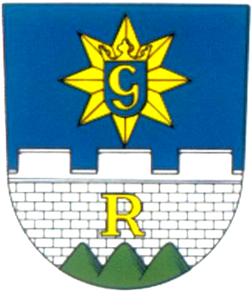

Městský úřad Uhlířské Janovice
PS Č 285 04, Václavské náměstí 6, tel. 327551061, fax. 327544124, E-mail urad@uhljan.cz

Registrační úřad
Č.j. OVV 1618/10 Dne 13.07.2010

Potřebný počet podpisů na peticích - pro obce Registračního úřadu Uhlířské Janovice

 | nezávislý kandidát | sdružení nezávislých kandidátů
Obec Čestín | 22 | 31
Obec Košice | 3 | 4
Obec Ledečko | 9 | 12
Obec Nepoměřice | 12 | 16
Obec Onomyšl | 15 | 21
Obec Petrovice II | 5 | 7
Obec Podveky | 11 | 15
Obec Rašovice | 19 | 27
Městys Rataje nad Sázavou | 22 | 38
Obec Samopše | 7 | 10
Obec Soběšín | 8 | 11
Obec Staňkovice | 13 | 18
Obec Sudějov | 4 | 5
Město Uhlířské Janovice | 92 | 215
Obec Úžice | 25 | 44
Obec Vavřinec | 24 | 34
Obec Zbizuby | 22 | 31

